ICS 77.150.50
H 64
中华人民共和国有色金属行业标准
YS
YS/T XXX—××××
钛及钛合金台阶轴锻件
Titanium and titanium alloy stepped shaft forgings

（送审稿）

××××-××-××发布
××××-××-××实施
中华人民共和国工业和信息化部 发布

前 言
本文件按照GB/T 1.1-2020《标准化工作导则 第1部分；标准化文件的结构和起草规则》的规定起草。
本文件由全国有色金属标准化技术委员会（SAC/TC243）提出并归口。
本文件负责起草:宝鸡拓普达钛业有限公司、宝鸡钛业股份有限公司、宝鸡赛孚石油机械有限公司

本文件主要起草人:董洁、王勇锦、李宝霞、马忠贤、冯浩、汶建宏、蒋喜军、张大伟

钛及钛合金台阶轴锻件
  - 范围
本文件规定了钛及钛合金台阶轴锻件的技术要求、试验方法、检验规则和标志、包装、运输、贮存及质量证明书与订货单（或合同）内容。
本文件适用于锻造工艺生产的石油行业用钛及钛合金台阶轴锻件（以下简称锻件）。
2 规范性引用文件
下列文件中的内容通过文中的规范性应引用而构成本文件必不可少的条款。其中，注日期的引用文件，仅该日期对应的版本适用于本文件；不注日期的引用文件，其最新版本（包括所有的修改单）适用于本文件。
GB/T 228.1 金属材料 拉伸试验 第1部分 室温拉伸试验方法
GB/T 3620.1 钛及钛合金牌号和化学成分
GB/T 3620.2 钛及钛合金加工产品化学成分及成份允许偏差
GB/T 4698（所有部分） 海绵钛、钛及钛合金化学分析方法
GB/T 5168 两相钛合金高、低倍组织检验方法
GB/T 5193 钛及钛合金加工产品超声波探伤方法
GB/T 8180 钛及钛合金加工产品的包装、标志、运输和贮存
3 术语和定义
本文件无特殊术语和定义。
4 分类和标记
4.1 产品分类

产品的牌号、制造方法、状态和规格应符合表1的规定，示意图见图1。
表1 产品分类

牌号 | 制造方法 | 状态 | 规格  mm
牌号 | 制造方法 | 状态 | 端头文外径尺寸  （1） | 中部外径尺寸（2） | 端头长度  （3） | 中部长度  （4）
TA2、TA3、  TC4、TC4ELI | 热锻（F） | 热加工态（R）  退火状态（M） | 120-450 | 1500-3500 | Φ150-200 | Φ210-245
注：需方需要其他牌号、状态、规格时，由供需双方协商确定后在订货单中注明。

4. 2 标记示例
产品标记按产品名称、牌号、生产方式、状态、规格、文件标号的顺序表示。标记示例如下:
示例1: 按本文件生产的TA2锻件，热加工态，端头外径为260 mm, 中部外径为180 mm，端头长度为500 mm，中部长度为 2400 mm标记为:
轴 TA2 F R φ260×φ180×500×2400 YS/XXX-20XX。
示例2: 按本文件生产的TC4锻件，退火状态，端头外径为220 mm, 中间外径为160 mm，端头长度为400 mm，中间长度为 2000 mm标记为:
轴 TC4 F M φ220×φ160×400×2000 YS/XXX-20XX。
5 技术要求
5.1 化学成分
5.1.1 产品的化学成分符合GB/T3620.1的规定。
5.1.2 需方复验时，化学成分的允许偏差应符合GB/T3620.2的规定。
5.2 尺寸允许偏差
5.2.1 车光产品尺寸及允许偏差
车光产品各位置尺寸标识见图1，允许偏差应符合表2的规定。
表2 尺寸及允许偏差
单位为毫米
位置 | 允许偏差
1 | +5.0
2 | +10.0
3 | ±2.0
4 | ±2.5
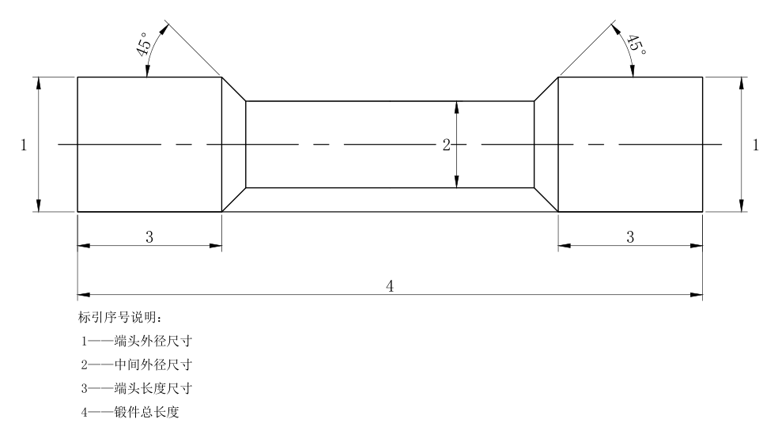
图1 锻件意图
5.2.2 产品弯曲度
产品的弯曲度应符合表3的规定。
表3 弯曲度
制造方法 | 长度，mm | 弯曲度，mm/m，不大于
经车光的台阶轴锻件 | ≥1500-2500 | 3
经车光的台阶轴锻件 | ≥2500-3500 | 5

5.3 力学性能
5.3.1 产品的力学性能在经整体热处理后的试样坯上测试。试样的推荐热处理制度见表4。
表4 试样推荐热处理制度
牌号 | 推荐热处理制度
TA2G | 650℃～750℃，保温1h～2h，空冷。
TA3G | 650℃～750℃，保温1h～2h，空冷。
TC4 | 700℃～850℃，保温1h～3h，空冷。
TC4ELI | 700℃～800℃，保温1h～3h，空冷。
5.3.2 产品的室温力学性能可在相当于最小直径处取样，性能应符合表5的规定。
表5 室温力学性能
牌号 | 状态 | 室温力学性能
牌号 | 状态 | 抗拉强度Rm  MPa | 规定残余伸长应力R_{r0.2}  MPa | 伸长率A₅  ％ | 断面收缩率Z  ％
TA2G | 退火态（M） | ≥400 | ≥275 | ≥20 | ≥25
TA3G | 退火态（M） | ≥500 | ≥380 | ≥18 | ≥25
TC4 | 退火态（M） | ≥895 | ≥825 | ≥10 | ≥25
TC4ELI | 退火态（M） | ≥830 | ≥760 | ≥10 | ≥15

5.4 超声波探伤检验
产品应按GB/T 5193 的规定进行超声波探伤检验，其验收级别应符合表6的规定。
表6 超声波探伤级别
位置ª | 验收级别
1 | B级
2 | A级
注：ª图1产品示意图标注。

5.5 低倍组织

5.6.1 产品的横向低倍组织试验不应有裂纹、缩尾、气孔、清晰晶存在。
5.6.2 产品低倍组织试样上不应存在非金属夹杂物、化合物偏析或金属化合物。

5.6 显微组织
5.6.1 经热处理后，纯钛的显微组织是等轴α组织或等轴和拉长α组织，以及部分破碎和扭曲的晶界α及片状α，无完整的原始β晶界。
5.6.2 经热处理后，TC4、TC4ELI钛合金的显微组织应是两相区加工产生的组织，无完整的原始β晶界。在转变的β基体上的等轴α组织，或等轴α和拉长α组织，以及部分破碎和扭曲的晶界α及片状α都是可接受的组织。

5.7 表面质量

5.7.1 产品表面不应有压痕、麻点和皱褶等缺陷。

5.7.2 产品表面粗糙度应不大于3.2µm的要求。

5.7.3 产品表面允许存在不大于直径允许偏差之半的轻微划伤。

5.7.4 产品表面允许存在用砂纸进行修磨，其修磨深度不应超出尺寸允许偏差值允许范围。

6 试验方法

6.1 化学成分

产品的化学成分仲裁分析应遵守GB/T 4698规定。

6.2 尺寸

产品的尺寸检验遵守相应精度量具规定。

6.3 力学性能

产品的室温拉伸试验遵守GB/T 228规定。

6.4 超声探伤

产品的超声探伤检验遵守GB/T 5193规定。

6.5 低倍组织

产品的金相组织检验遵守GB/T 5168规定。

6.6 显微组织

产品的金相组织检验遵守GB/T 5168规定。

6.7 表面

产品表面检验遵守目视检验规定。

7 检验规则

7.1 检查和验收

7.1.1 产品应由供方技术监督部门进行检验，保证锻件质量符合本标准的规定，并填写质量证书。

7.1.2 需方应对收到的产品按本标准的规定进行复验。复验结果与本标准及订货合同的规定不符时，应以书面形式向供方提出，由供需双方协商解决。属于表面质量及尺寸偏差的异议，应在收到产品之日起一个月内提出，属于其它性能的异议，应在收到产品之日起三个月内提出。如需仲裁，仲裁取样应由供需双方共同进行。

7.2 组批
产品应成批提交验收，每批应由同一牌号（炉号）、制造方法、状态和规格组成。

7.3 检验项目
每批产品出厂前应进行化学成分、外形尺寸偏差、力学性能、超声波探伤（合同注明时）、表面质量和金相组织的检验。其他性能由供方根据生产情况进行定期检测或抽检，但供方应以工艺保证产可达到本标准的质量要求，如用户要求按批做这些性能的出厂检测，应在合同中注明。

7.4 取样位置和取样数量
产品的取样应符合表7的规定。

表7 取样位置和取样数量
检验项目 | 取样规定 | 要求的章条号 | 试验方法的章条号
化学成分ª | 按GB/T4698的规定，每批1个 | 5.1 | 6.1
尺寸偏差 | 逐件检验 | 5.2 | 6.2
力学性能 | 每批（炉）取2件，每件取1个试样 | 5.3 | 6.3
超声探伤 | 逐件检验 | 5.4 | 6.4
低倍组织 | 每批取1件，每件取1个横向试样 | 5.5 | 6.5
显微组织 | 每批取1件，每件取1个横向试样 | 5.6 | 6.6
表面质量 | 逐件检验 | 5.7 | 6.7
注：ª氢元素在锻件上取，其他元素按原铸锭报出。

7.5 检验结果的判定

7.5.1 产品外形尺寸允许偏差、表面质量（或外观质量）和超声波探伤不合格时，判单件不合格。

7.5.2 当化学成分、力学性能、低倍组织和显微组织检验结果中有试样不合格，应从该批产品（包括原检验不合格的产品）中（或该部和个试样代表的产品上）另取双倍数量的试样进行重复试验，重复试验结果全部合格，则判整批产品合格。若重复试验结果仍有试样不合格，则判该批不合格，但允许供方逐根对不合格项目进行检验，合格者重新组批。

7.5.3 低倍组织试样中有裂纹、非金属夹杂物时，允许供方逐根检验，剔除缺陷，合格者交货。

8 标志、包装、运输、贮存及随行文件

8.1 产品标志

在检验合格的产品上应打印上如下标志（或贴标签）：
  - 生产厂名称、商标；
  - 牌号；
  - 熔炼炉号；
  - 供应状态；
  - 本标准编号。

8. 2 包装标志
产品的包装应符合GB/T 8180的规定。

8.3 随行文件
每批产品应附有随行文件，其中除应包括供方信息、产品信息、本文件编号、出厂日期或包装日期外，还宜包括：
  - 产品质量保证书，内容如下：
● 产品的主要性能及技术参数；
● 产品的交货状态；
  - 产品合格证，内容如下：
● 检验项目及其结果或检验结论；
● 批号、批重和件数；
● 检验日期；
● 检验员签名或盖章；
c） 产品质量控制过程中的检验报告及成品检验报告；
d） 产品使用说明：正确搬运、使用、贮存方法等；
c）其他

9 合同（或订货单）内容
订购本文件所列产品的合同（或订货单）内应包括下列内容：
- 名称；
- 牌号；
- 状态；
- 尺寸规格；
- 重量或件数；
- 本文件编号；
- 其他。

